Malta: la meta per gli amanti della musica classica

Una stagione lirica di pregio e 3 festival dedicati alla musica classica aspettano gli appassionati in un contesto culturale e architettonico di straordinaria bellezza.
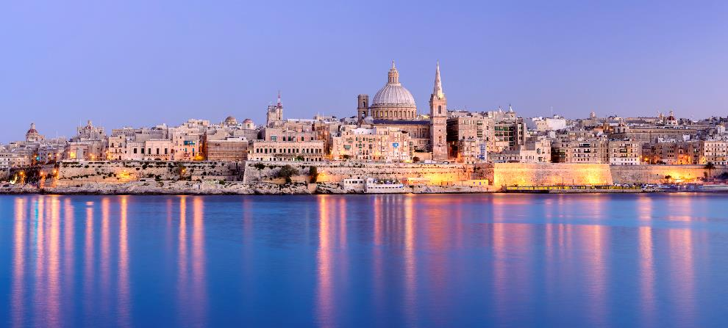

25 Settembre 2024 – L’arcipelago di Malta d’inverno è un vero incanto. Il sole brillante mette in risalto l’architettura delle sue città monumentali così come i panorami che coi colori della stagione più fresca sono ancora più struggenti; il mare, appena impetuoso, dipinge quadri di bellezza pittorica. La Malta invernale piace molto a chi cerca una destinazione più raffinata e raccolta ed anche il calendario eventi offre appuntamenti più di nicchia, con proposte eleganti e ricercate come concerti di musica classica e operistica.

Three Palaces Festival
30 ottobre/ 3 novembre 2024

Il motto del festival è “il nostro ordinario è in realtà straordinario”, e vuole un po’ raccontare di chi, come i maltesi, vivendo ogni giorno a contatto con capolavori architettonici e artistici, a volte tenda a darli per scontato. L'iniziativa vuole infatti sostenere la filosofia secondo cui tutti dovrebbero avere accesso alla cultura e alla bellezza trascendente dell'arte e della musica. Questo festival, infatti, permette al pubblico di assistere a spettacoli intimi nella grandezza di alcuni dei più bei palazzi di Malta. Gli artisti emergenti si esibiscono accanto a quelli più affermati sia maltesi che internazionali.

Questa stagione del festival in particolare celebrerà i 700 anni dalla morte di Marco Polo. La direttrice artistica ha scelto di affiancare alla sua figura quella di un altro celebre veneziano, Antonio Vivaldi, analizzando come l’opera Le Quattro Stagioni sia riuscita ad influenzare altri compositori creando un viaggio musicale dall'ambientazione originale. L'edizione di quest'anno del festival comprenderà anche progetti educativi e masterclass ispirati a La Via della Seta.

Il programma di quest'anno sarà ospitato in alcuni dei luoghi più belli di Malta: il Palazzo del Gran Maestro, la Concattedrale di San Giovanni e il Museo Archeologico a Valletta, il Palazzo Verdala presso i Buskett Gardens e il Palazzo Parisio a Naxxar, recentemente ristrutturati.

Valletta Early Opera Festival
8/9 novembre 2024

Delle tre dozzine di opere composte da Mozart, solo poche vengono abitualmente rappresentate. Per la seconda edizione del Valletta Early Opera Festival, Festivals Malta in collaborazione con il Teatru Manoel presenta un'incantevole interpretazione de Il Re Pastore. Durante l'edizione di quest'anno del VEOF, l'evento ritorna con uno dei brani mozartiani più sottostimati, che l’artista compose quando aveva solo 19 anni. Paragonabile al più famoso Così Fan Tutte, Il Re Pastore è un pezzo che affronta temi simili, attraverso un libretto in italiano scritto da Metastasio.

Il cast dell’opera prevede la partecipazione di Federico Fiorio, Catherine Trottman, Claire Debono, Nico Darmanin e Raffaele Giordani. L'orchestra sarà sotto la direzione musicale di Giulio Prandi, mentre la regia lirica è affidata a Tommaso Franchin.
L'opera sarà allestita al Teatru Manoel, un luogo storico che detiene anche il titolo di teatro più antico d'Europa pienamente funzionante, attivo sin dal 1731 e sede di eventi di notevole importanza nella storia culturale e politica di Malta.

Valletta Baroque Festival
9/25 gennaio 2025

Sin dalla prima edizione del 2013, il Valletta Baroque Festival ha regalato al pubblico un appuntamento unico con alcuni dei migliori artisti della scena musicale barocca internazionale. Il festival, lungo tre settimane, offre un'esperienza che è la quintessenza di tutto ciò che è barocco, poiché, oltre a parlare si svolge in luoghi risalenti all’epoca come la Concattedrale di San Giovanni, Palazzo Verdala, Palazzo Parisio e Teatru Manoel, solo per citarne alcuni. Questi luoghi sono autentici spazi barocchi tipicamente adornati da decorazioni sontuose, sculture e dipinti originali di questo periodo. Organizzato da Festivals Malta ogni gennaio, sotto la direzione artistica di Kenneth Zammit Tabona, il festival evidenzia l'enorme versatilità del linguaggio della musica barocca e il suo fascino che riesce ad esercitare sul pubblico. La forza del festival risiede soprattutto nelle meravigliose ambientazioni degli spettacoli che vengono organizzati sia a Valletta che in tutto il resto dell'arcipelago maltese.
Il programma di quest'anno comprende artisti internazionali come Charlie Siem, Carmine Lauri, Samuel Mariño, Signum, Thomas Dunford, Thèotime Langlois de Swarte e Andrea Buccarella.

Stagione d’opera a Gozo

Lo sapevate che Gozo, un’isola di poco più di 40.000 abitanti ha ben due teatri dell’opera? Una passione viva e fiorente quella di maltesi e gozitani per la musica classica.
Entrambi i teatri si trovano a Victoria, il capoluogo dell’isola ed entrambi dedicheranno alcuni loro allestimenti ai 100 anni di Giacomo Puccini. Il Teatru tal-Opra Aurora, offrirà il trittico di opere pucciniane Il Tabarro, Suor Angelica and Gianni Schicchi. Il secondo teatro, il Teatru Astra, per il centenario ha organizzato un concerto che presenterà le arie più famose dell’artista, ma ha anche in programma una messinscena originale dell’opera verdiana Giovanna d’Arco.

www.visitmalta.com

Malta Tourism Authority (MTA), ente del turismo di Malta, ha il compito di creare e promuovere partnership, supportando e regolamentando il settore turistico nelle relazioni coi propri partner.
MTA promuove il brand nazionale con l’intento di formare, mantenere e gestire nel modo più proficuo possibile le relazioni con tutte le parti interessate. Il ruolo principale di MTA è quello di promuovere Malta come destinazione leader del turismo, con particolare attenzione alle proposte peculiari delle isole maltesi, del loro patrimonio, delle strutture ospitanti. MTA inoltre contribuisce a rafforzare le potenzialità delle risorse umane del settore turistico, garantire i più elevati standard e la qualità di prodotto, collabora per la promozione delle relazioni con i media locali ed internazionali e lo sviluppo di progetti di marketing e comunicazione.


OPEN MIND CONSULTING srl - UFFICIO STAMPA VIST MALTA
MEDIA CONTACT: MARILISA BRUNO – Corso Valdocco, 2 - 10122 Torino c/o COPERNICO GARIBALDI
T: +39 011 812 8633@: info@openmindconsulting.it - W: www.openmindconsulting.it

